專題報告---數位影像壓縮技術簡介
B92505012 電機四 陳孝賢
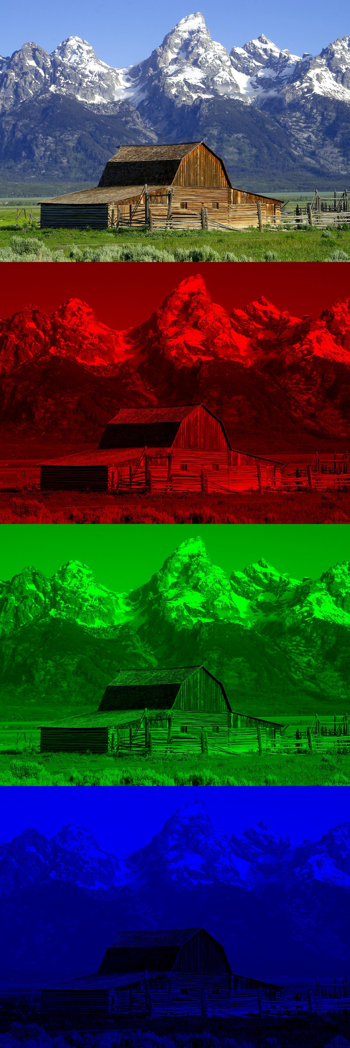
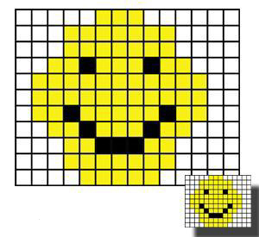
數位影像的構成以及色彩系統：
相對於類比影像，數位影像是由許多的小格子所構成，我們將這些格子稱作pixel。不過每個pixel代表的意義在不同的色彩系統中也都不大一樣。

單色系統：
在單色系統中，pixel的值代表的就是亮度，0是最暗，255是最亮，一般就只用1個byte來表示。
彩色系統：
許多人都知道在繪畫時可以使用紅色、藍色和黃色這三種原色生成不同的顏色，這些顏色就定義了一個色彩空間。我們將紅色的量定義為 X 坐標軸、藍色的量定義為 Y 坐標軸、黃色的量定義為 Z 坐標軸，這樣就得到一個三維空間，每種可能的顏色在這個三維空間中都有唯一的一個位置。
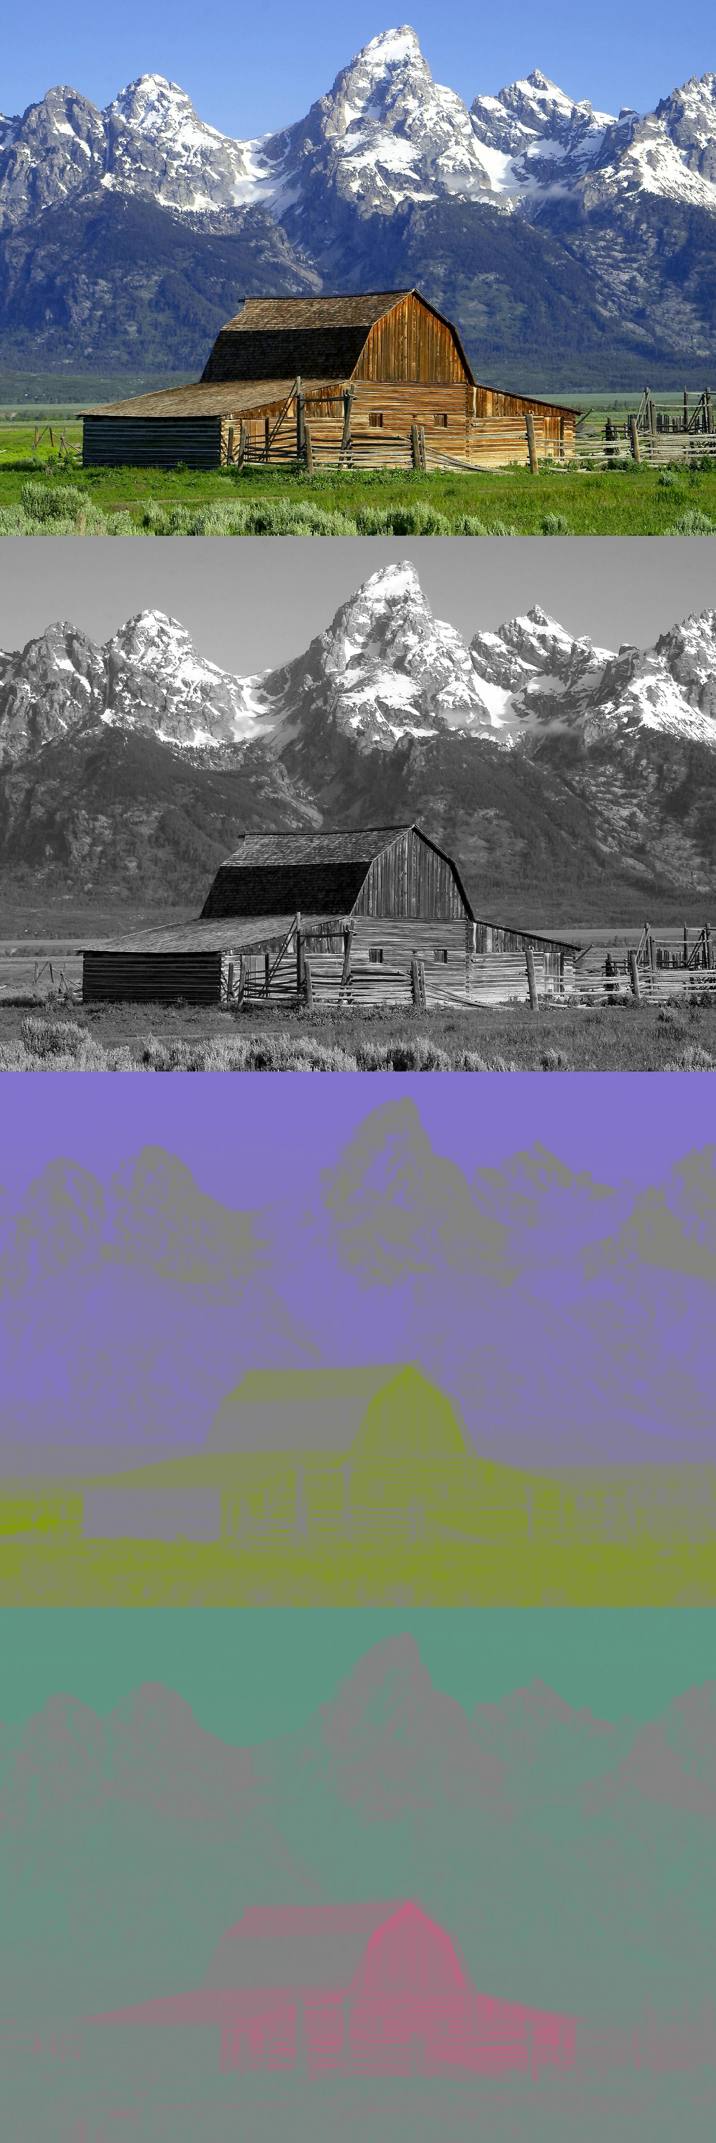
但是，這並不是唯一的一個色彩空間。例如，當在電腦監視器上顯示顏色的時候，通常使用 RGB（紅、綠、藍）色彩空間定義，這是另外一種生成同樣顏色的方法，紅、綠、藍被當作 X、Y 和 Z 坐標軸。另外一個生成同樣顏色的方法是使用色調（X 軸）、飽和度（Y 軸）和亮度（Z 軸）表示，這種方法稱為 HSB 色彩空間。另外還有許多其它的色彩空間，許多可以按照這種方法用三維（X、Y、Z）、更多或者更少維表示，但是有些根本不能用這種方法表示。
常見的色彩空間系統有RGB、YUV(YCbCr)、YIQ、HSV、xvYCC…。一般都是用3個byte來表示。在影像壓縮中，常用到的是RGB系統以及YUV(YCbCr)系統，不同的系統間可以利用函數相互轉換。
RGB 採用加法混色法,因為它是描述各種「光」通過何種比例來產生顏色。光線從暗黑開始不斷疊加 產生顏色。RGB描述的是紅綠藍三色光的數值。
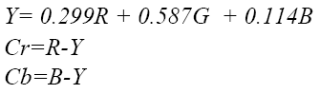
YCbCr系統，Y表示的是亮暗值，Cr、Cb則是代表彩度的部分，一般壓縮會利用這種格式，因為可以將亮度彩度分開來處理，壓縮上比較有效率。轉換公式：

JPEG：
在電腦中，JPEG（發音為/jay-peg/）是一種針對相片影像而廣泛使用的一種失真壓縮標準方法。使用這種壓縮的檔案格式一般也被稱為JPEG；雖然在所有平臺上.jpg是最普遍的，但是針對這種格式一般的擴展名 .jpeg、.jfif、.jpg、.JPG、或是.JPE。
這個名稱代表Joint Photographic Experts Group（聯合圖像專家小組）。JPEG本身只有描述如何將一個影像轉換為位元組的數據串流（streaming），但並沒有說明這些位元組如何在任何特定的儲存媒體上被封存起來。一個由獨立JPEG小組（Independent JPEG Group）所建立的額外標準，稱為JFIF（JPEG File Interchange Format，JPEG檔案交換格式）詳細說明如何從一個JPEG串流，產出一個適合於電腦儲存和傳輸（像是在網際網路上）的檔案。在普遍的用法，當有人稱呼一個"JPEG檔案"，一般而言他是意指一個JFIF檔案，或有時候是一個Exif JPEG檔案。然而，也有其他以JPEG為基礎的檔案格式，像是JNG。

JPEG步驟介紹：

- DCT：
離散餘弦變換(DCT for Discrete Cosine Transform)是與傅利葉變換相關的一種變換，它類似於離散傅利葉變換(DFT for Discrete Fourier Transform),但是只使用實數。離散餘弦變換相當於一個長度大概是它兩倍的離散傅利葉變換，這個離散傅利葉變換是對一個實偶函數進行的(因為一個實偶函數的傅利葉變換仍然是一個實偶函數)，在有些變形裡面需要將輸入或者輸出的位置移動半個單位(DCT有8種標準類型，其中4種是常見的)。

離散餘弦變換，經常被信號處理和圖像處理使用，用於對信號和圖像(包括靜止圖像和運動圖像)進行有損數據壓縮。這是由於離散餘弦變換具有很強的"能量集中"特性:大多數的自然信號(包括聲音和圖像)的能量都集中在離散餘弦變換後的低頻部分，而且當信號具有接近馬爾科夫過程(Markov processes)的統計特性時，離散餘弦變換的去相關性接近於K-L變換(Karhunen-Loève 變換--它具有最優的去相關性)的性能。

例如，在靜止圖像編碼標準JPEG中，在運動圖像編碼標準MJPEG和MPEG的各個標準中都使用了離散餘弦變換。在這些標準制中都使用了二維的第二種類型離散餘弦變換，並將結果進行量化之後進行熵編碼。這時對應第二種類型離散餘弦變換中的n通常是8，並用該公式對每個8x8塊的每行進行變換，然後每列進行變換，原因是切成小塊處理起來速度比較快。得到的是一個8x8的變換係數矩陣。其中(0,0)位置的元素就是直流分量，矩陣中的其他元素根據其位置表示不同頻率的交流分類。

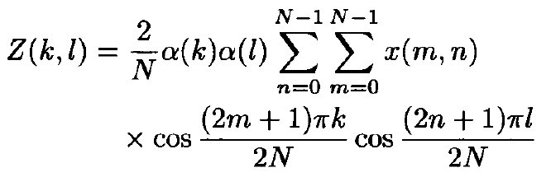
公式：

- Quantization
人類眼睛在一個相對大範圍區域，辨別亮度上細微差異是相當的好，但是在一個高頻率亮度變動之確切強度的分辨上，卻不是如此地好。這個事實讓我們能在高頻率成份上極佳地降低資訊的數量。簡單地把頻率領域上每個成份，除以一個對於該成份的常數就可完成，且接著捨位取最接近的整數。這是整個過程中的主要失真運算。以這個結果而言，經常會把很多更高頻率的成份捨位成為接近 0，且剩下很多會變成小的正或負數。Quantization TABLE在JPEG壓縮中是固定的，由於人眼對於亮度的敏感程度又比彩度好，所以彩度的係數又會比亮度的大，也就是失真的程度更大，來減少資料量。

- Run Length Encoding
將影像成份以 Z 字型（zigzag）排列，把相似頻率群組在一起（矩陣中往左上方向是越低頻率之係數，往右下較方向是較高頻率之係數）。這是為了方便作Run Length Encoding，由於一般圖片低頻的成分會比較重，再加上Quantization時對高頻部分的壓縮比較大，所以可以預期矩陣左上方的值會比較大，右下方的值會比較小，甚至大部分都會是0，RLE就是根據這種性質，把0的部分串聯起來進行壓縮。例如：(5,0,-7,0,0,0,3,0,0,1)->(0/5,1/-7,3/3,2/1)
“/”後面的數字代表非零的數，前面的數字代表前面有幾個0。如此一來，由於Zig-zag的排列方式，0可以有效率的排在一起達到不錯的壓縮率。

- Huffman Coding
最後要將傳出去的值編成binary的方式傳出去，JPEG使用的是Huffman Coding。在電腦科學中，「哈夫曼編碼」是一種用於無損數據壓縮的熵編碼（權編碼）演算法。它使用變長編碼表對源符號（如文件中的一個字元）進行編碼，其中變長編碼表是通過一種基於評估源符號出現幾率的方法得到的。該演算法是David A. Huffman1952年在麻省理工讀博士的時候發明的，並發表於《一種構建極小冗余編碼的方法》（A Method for the Construction of Minimum-Redundancy Codes）一文。

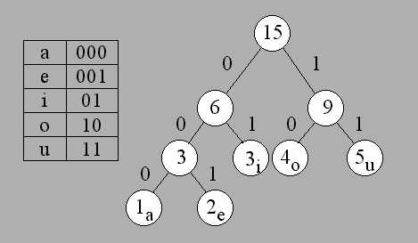
哈夫曼樹又稱最優二元樹，是一種帶權路徑長度最短的二元樹。所謂樹的帶權路徑長度，就是樹中所有的葉結點的權值乘上其到根結點的路徑長度（若根結點為0層，葉結點到根結點的路徑長度為葉結點的層數）。樹的帶權路徑長度記為WPL=(W1*L1+W2*L2+W3*L3+...+Wn*Ln)，N個權值Wi(i=1,2,...n)構成一棵有N個葉結點的二元樹，相應的葉結點的路徑長度為Li(i=1,2,...n)。可以證明哈夫曼樹的WPL是最小的。

從樹中一個結點到另一個結點之間的構成這兩個結點之間的路徑，路徑上的分支數目稱做路徑長度。樹的路徑長度是從樹根到每一結點的路徑長度之和。結點的帶權路徑長度為從該結點到樹根之間的路徑長度與結點上權的乘積。樹的帶權路徑長度為樹中所有葉子結點的帶權路徑長度之和，通常記作 。假設有n個權值{ω1,ω2, •••, ωn}，試構造一棵有n個葉子結點的二元樹，每個葉子結點帶權為ωi，則其中帶權路徑長度WPL最小的二元樹稱做最優二元樹或赫夫曼樹。赫夫曼樹構造的演算法（圓圈表示葉結點，方塊表示非終端結點）。

GIF：
GIF(Graphics Interchange Format)圖形交換格式是一種點陣圖圖形文件格式，以8位色即256種顏色重現真彩色的圖像。它實際上是一種壓縮文檔，採用LZW壓縮演算法進行編碼，有效地減少了圖像文件在網路上傳輸的時間。它是目前廣泛應用於網路傳輸的圖像格式之一。
GIF格式自1987年由CompuServe公司引入後，因其體積小而成像相對清晰，特別適合於初期慢速的網際網路，而從此大受歡迎。它採用無損壓縮技術，只要圖像不多於256色，則可既減少文件的大小，又保持成像的質量。（當然，現在也存在一些hack技術，在一定的條件下克服256色的限制，具體參見真彩色）然而，256色的限制大大局限了GIF文件的應用範圍，如彩色相機等。（當然採用無損壓縮技術的彩色相機照片亦不適合通過網路傳輸。）另一方面，在高彩圖片上有著不俗表現的JPG格式卻在簡單的折線上效果差強人意。因此GIF格式普遍適用於圖表，按鈕等等只需少量顏色的圖像（如黑白照片）。
在早期，GIF所用的LZW壓縮演算法是Compuserv所開發的一種免費演算法。然而令很多軟體開發商感到意外的是，GIF文件所採用的壓縮演算法忽然成了Unisys公司的專利。據Unisys公司稱，他們已註冊了LZW演算法中的W部分。如果要開發生成（或顯示）GIF文件的程序，則需向該公司支付版稅。由此，人們開始尋求一種新技術，以減少開發成本。PNG（Portable Network Graphics，便攜網路圖形）標準就在這個背景下應運而生了。它一方面滿足了市場對更少的法規限制的需要，另一方面也帶來了更少的技術上的限制，如顏色的數量等。

在2003年6月20日，LZW演算法在美國的專利權已到期而失效。在歐洲、日本及加拿大的專利權亦已分別在2004年的6月18日、6月20日和7月7日到期失效。儘管如此，PNG文件格式憑著其技術上的優勢，已然躋身於網路上第三廣泛應用格式。與GIF相關的專利將很可能於2006年8月11日過期。

優點：
優秀的壓縮演算法使其在一定程度上保證圖像質量的同時將體積變得很小。可插入多個圖，從而實現動畫效果。可設置透明色以產生對象浮現於背景之上的效果。
缺點：
由於採用了8位壓縮，最多只能處理256種顏色，故不宜應用於真彩圖像。

PNG：
PNG，是一種無損壓縮點陣圖圖形文件格式。PNG格式是無損壓縮的，允許使用類似於GIF格式的調色板技術，支持真彩色圖像，並具備alpha通道(半透明)等特性。PNG格式正在被網際網路及其他地方流行開來。
PNG的的英文名稱為Portable Network Graphics，即攜帶型網路圖片。另有說法是名稱來源於非官方的「PNG is Not GIF」。

1995年早期，Unisys公司根據它在GIF格式中使用的LZW數據壓縮演算法的軟體專利(美國 第4558302號)開始商業收費。為避免專利影響，用於表現單張圖像的PNG、用於表現動畫的MNG圖形文件格式被同時創建出來。1999年8月，Unisys公司進一步中止了對自由軟體和非商用軟體開發者的GIF專利免費許可，從而使PNG格式獲得了更多的關注。

PNG使用了從LZ77派生的一個非專利無損數據壓縮演算法(名為deflation)。這個演算法對圖像里的直線進行預測然後存儲顏色差值，這使得PNG經常能獲得比原始圖像甚至比GIF更大的壓縮率。但也有一些軟體不能使用適合的預測而造成過分臃腫的PNG文件。

JPEG2000

JPEG2000是基於小波變換的圖像壓縮標準，由Joint Photographic Experts Group組織創建和維護。JPEG2000通常被認為是未來取代JPEG（基於離散餘弦變換）的下一代圖像壓縮標準。JPEG2000文件的擴展名通常為.jp2，MIME類型是image/jp2。

JPEG2000的壓縮比更高，而且不會產生原先的基於離散餘弦變換的JPEG標準產生的'blocky and blurry'artifacts。JPEG2000同時支持破壞性資料壓縮和非破壞性資料壓縮。另外，JPEG2000也支持更複雜的漸進式顯示和下載。

JPEG2000是國際標準化組織（ISO）發佈的標準，文檔代碼為ISO/IEC 15444-1:2000。雖然JPEG2000在技術上有一定的優勢，但是到目前為止（2006年），網際網路上採用JPEG2000技術製作的圖像文件數量仍然很少，並且大多數的瀏覽器仍然沒有預設支持JPEG2000圖像文件的顯示。但是，由於JPEG2000在非破壞性壓縮下仍然能有比較好的壓縮率，所以JPEG2000在圖像質量要求比較高的醫學圖像的分析和處理中已經有了一定程度的廣泛應用。

在破壞性壓縮下，JPEG2000一個比較明顯的優點就是沒有JPEG壓縮中的馬賽克失真效果。JPEG2000的失真主要是模糊失真。模糊失真產生的主要原因是在編碼過程中高頻量一定程度的衰減。傳統的JPEG壓縮也存在模糊失真的問題。

資料來源：
維基百科 關鍵字：JPEG2000、GIF、PNG、色彩空間、JPEG、DCT

